《十日谈 》
刘思

游戏基础情况

类型
叙事、模拟、扮演

3C

1、Character
玩家是塔罗斯前哨站的一名初级观者，作为初来乍到的新手没有被委以重任，只能无所事事的拿多维观测仪窥视宇宙
- 移动
速度：稍慢于主流FPS，接近成年人（170）的步行速度；设有“慢走”按键，在夜间或者其他时刻避开同事时使用，速度更慢且几乎无声
物理反馈：强调身体的物理存在感，保留真人做动作时可能出现的惯性
恍惚视角：玩家出现“精神阈值超标”情况时镜头会出现0.5秒重影
- 交互
按键F：用于开关门、拾取、放置、操控电脑、对话等常规动作
鼠标右键：“专注凝视”游戏核心交互，当物品为可以被查看过往状态的“回声物品”时，鼠标右键物品会进入特殊检视，获得信息将会被存入玩家可查看的观者档案
按键V：打开背包
按键E：简洁，主要存放个人物品，如钥匙、磁卡等
按键T：进入多维观测仪（单独按键一方面区分常规交互与特殊交互，避免玩家误触，另一方面凸显该物品的特殊性）
鼠标滚轮：多维观测仪调焦按键，调焦过程模拟现实相机，但削弱难度，程序侧检测玩家30s内仍然未完成调焦则辅助调焦
按键WASD：移动
按键Esc：弹出设置界面
- 生理系统
体力：影响效率的非硬性限制，体力低时，移动速度略微下降且“专注凝视”的稳定
时间缩短；倘若体力耗尽会被送到医务室（参考星露谷物语）
精神阈值：核心数值，受以下因素影响：
负面：长时间凝视“回声”（尤其是恐怖片段）、缺乏睡眠、被同事质疑/斥责/压力
正面：在宿舍休息、进行规律性工作、与朋友聊天、体力值85%以上
阈值超标：镜头重影、环境音扭曲（如听到水滴声等）、偶尔闪现不属于当前场景的“回声”碎片，需回到宿舍休息或使用镇定剂恢复，镇定剂在医务室限量领取

2、Camera
- 基础视野
第一人称，FOV偏窄【设置内可调整，游戏内为85，设置范围80—100】，参考《艾迪芬奇的记忆》
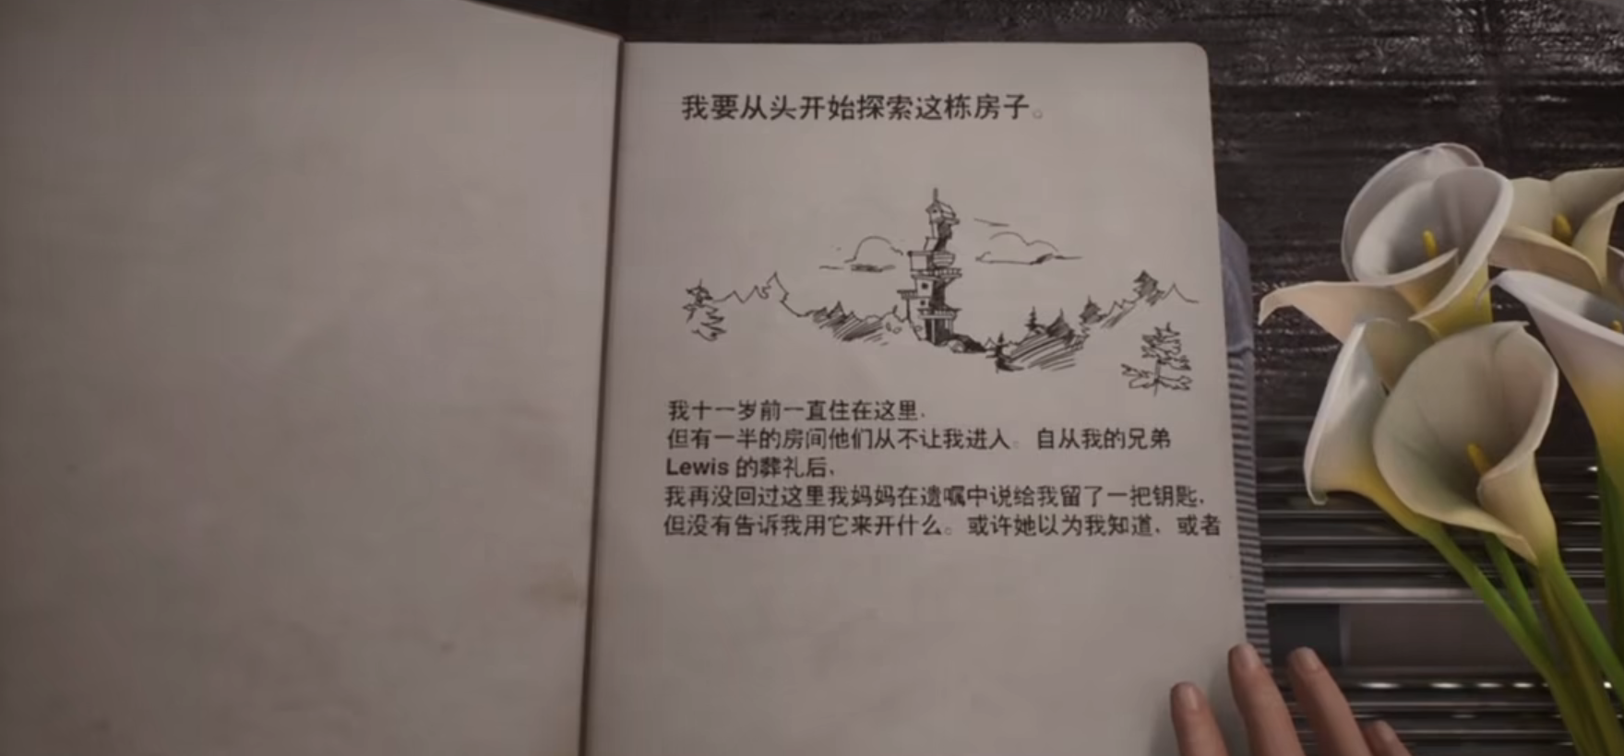
- 机器观测视角
第一人称，开头出现镜头模糊，后续伴随调焦逐渐清晰
第1-8天：镜头有明确的目镜边框，转动时有物理阻尼和机器声音
第9天：镜头锁死解除，目镜边框消失，视野变为全屏

3、Controls
- 循环机制
十日循环：整体游玩流程控制在游戏内十日
- 每日常规工作
玩家仍然需要完成白天完成部分工作（查看邮件、整理数据、观测等）、保持体力和精神阈值正常（晚上休息或者白天偷偷补觉），观测不是玩家的唯一选项
白天的工作都是小游戏，完成的好会收获“前辈的表扬”或者其他buff

核心主题
- 当预知无人理解，天赋就是诅咒（灵感来源：开普勒22B、总观效应、《魔法满屋》布鲁诺）
- 信念塑造现实、将巧合视为因果

世界观及其主线梗概

世界观

开普勒计划
22世纪，人类为应对资源枯竭与无止境的“思想内卷”，启动了星际拓荒计划中的“开普勒计划”。任务核心是在地月系外的L2点建造负责远程观测和防备的“塔罗斯前哨站”
研究所的核心设备“普罗米修斯--多维观测仪”，是形似双筒天文望远镜的观测用品，负责观测宇宙动向

观者
所有前哨站的观测员都被称为观者，据说部分人有可能在特定焦段下短暂穿透时空薄壁，窥探遥远的“可能性剪影”

第七哨站协议
官方出具的文书内容，详细记载着开普勒计划重启前的最后一次实验，整个第七哨站在观测到一个黑洞生成剪影后的第十日于现实中无声气化，之后所有记录被封存，文书记载：”过度观测可能引发“量子回响”，导致观测者所在的现实与“可能性剪影”发生不可预测的耦合，哨站因冷却剂泄漏被迫中断研究，仅剩幸存者一名。”
为确保观测计划顺利进行，不妨碍人类寻找新地球，第七哨站协议中要求所有知情人将事故对外宣传为因陨石撞击导致反应堆过载意外爆炸。

主线

背景设定
2157年，玩家作为新晋观者被分配到开普勒计划在L2点的塔罗斯前哨站（编号KEP-08）。塔罗斯前哨站与八年前发生事故的第七哨站（KEP-07）是同一批次建造的姊妹站，布局、配置几乎完全相同。

十日
第一天：玩家抵达塔罗斯前哨站，熟悉环境。夜间培训时，因为物资运输问题，玩家不得不使用无法完全转动的普罗米修斯多维观测仪进行常规观测。在调整频率时，无意中发现一个“300公里外的信号源”，调焦后看到一个与自己所在哨站极其相似的废弃哨站
第二天：给玩家留有白天在哨站内走动的时间，引导玩家注意到一些细节，比如结构图、房间摆放等与昨夜观测到的废弃哨站有大量相似之处；站内负责人告知，物资要等到六天后才能到站
第三天：夜间再次观测，光电引导玩家去发现废弃哨站内的某个物品的位置发生了变化；玩家可不观测，选择摸鱼，与其他人员结交获得信息
第四天：玩家在塔罗斯的对应位置发现了一个类似的扳手，开始大量记录这些“巧合”
第五天：玩家在观测中看到第七哨站面板上得知哨站内有能源读数波动，且发现塔罗斯的能源读数也出现类似波动。任务引导玩家将结果告知马尔科姆博士，博士建议玩家进行对照实验，不要急于下结论
第六天：玩家在观测中看到废弃哨站的反应堆温度上升，任务引导玩家提醒反应堆工程师，工程师为安抚主角，进行了额外的检查，无意中触发了某个传感器的校准程序，导致温度读数短暂异常
第七天：晚间观测，玩家精神阈值失控，出现幻觉，并在第七哨站的观测中发现非人影子；被告知第七哨站只剩一名幸存者陈星的内情
第八日：白天工作，玩家听到错音音乐，同时认为构造相同的走廊有东西快速爬过，玩家与站内人员交互获得修好观测仪的物品
第九日：玩家的观测仪修好了，TA终于能转动观测仪视角，看到那座哨站的全貌，哨站独自漂浮在宇宙中，站点外的数字模糊不清
第十日：玩家选择

结局A—坚信者的灾难
玩家在晨会上公开所有“证据”，坚持认为塔罗斯即将重复第七哨站的灾难，自己发现了真相
情绪激动，试图强行关闭反应堆以“阻止灾难”，触发安全锁死和冷却系统过载。
被制服并注射镇静剂。在昏迷前，看到警报响起，白雾弥漫（冷却剂泄漏）
结局：塔罗斯因操作事故全员撤离，玩家被诊断为精神疾病并承担责任。玩家成为了自己预言中灾难的推动者

结局B—怀疑者的救赎
玩家在最后时刻选择调查真相，而非散播恐慌
找到仪器故障的证明（操作手册附录、工程师的维修记录）
向所长汇报了自己的发现，并承认可能是认知偏差或者心理问题，所长安排玩家暂
时休假进行心理评估
结局：离开塔罗斯，哨站继续正常运行，玩家在疗养中逐渐康复

时间线顺序

2147年
事件：第七哨站（KEP-07）“启明号”建成并部署于L2点
关键细节：与后续建造的塔罗斯哨站（KEP-08）采用完全相同的设计蓝图、供应商和标准化配置

2149年3月
【第七哨站事故】
第1-7日：初级观测员陈星在调试“普罗米修斯”观测仪时，发现特殊频率并观测到“另一个哨站”（实为仪器故障导致的自指向延迟影像）
第8-9日：陈星将巧合现象误读为“两个现实融合”，其信念引发同事无意识的行为模仿，小范围恐慌蔓延
第10日：陈星坚信“反应堆即将爆炸”，在恐慌中试图手动关闭系统，触发安全锁死程序，导致冷却剂泄漏事故。全员低温昏迷，陈星驾驶7号逃生舱离开
事故后：国际联合体掩盖真相，将事故编造为“量子回响灾难”，归档为《第七哨站协议》，所有幸存者及其家属签署保密协议，幸存者被调离

UI设计

登录界面
背景是前哨站在宇宙中上下浮动，可参考如图
【存档：如果玩家存档后重新登录，则读取最近在玩的存档的进入，1~5日为正常哨所，6~10日为废弃哨所】
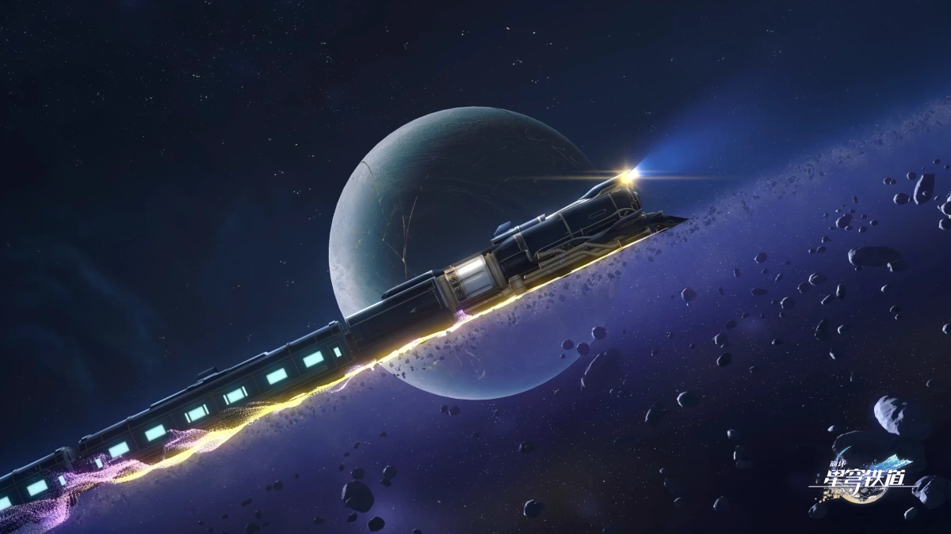

加载界面/设置界面
磁带随机替换为玩家个人用品/哨所物品，如笔、观测仪等，背景纵深为巨大的莫比乌斯环
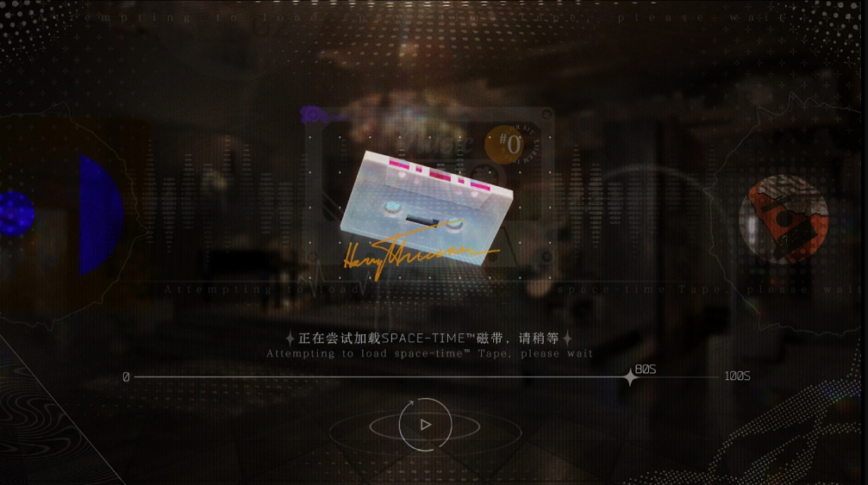
设置界面背景为玩家的办公桌，参考如图；较为杂乱，有具备页签的文件夹、日历、玩家的档案本和上面夹着的两支笔
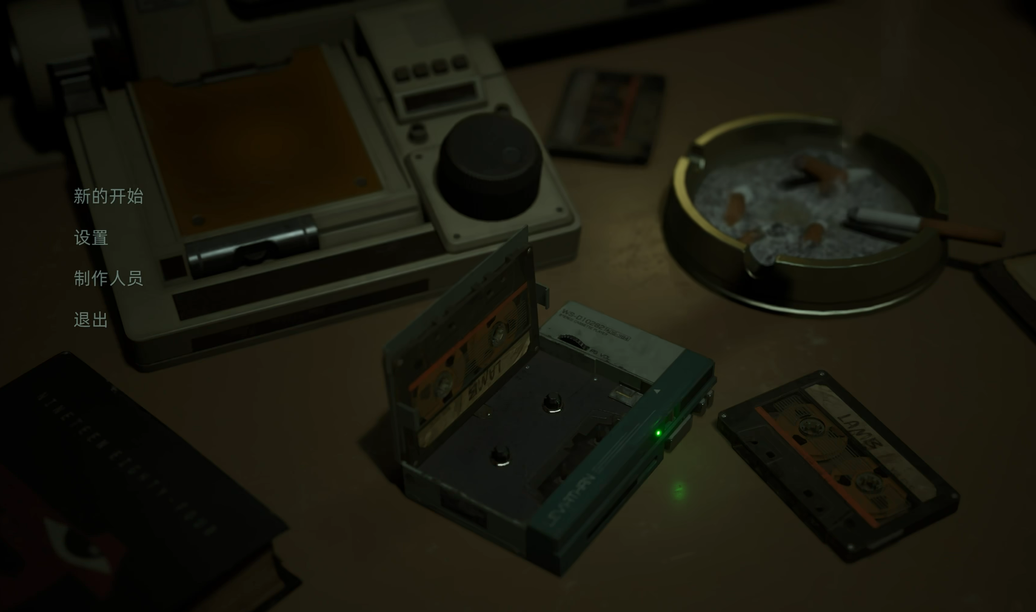

对话UI

对话框
在屏幕偏下位置，无边框、无UID，可参考如图1，但位置更偏下
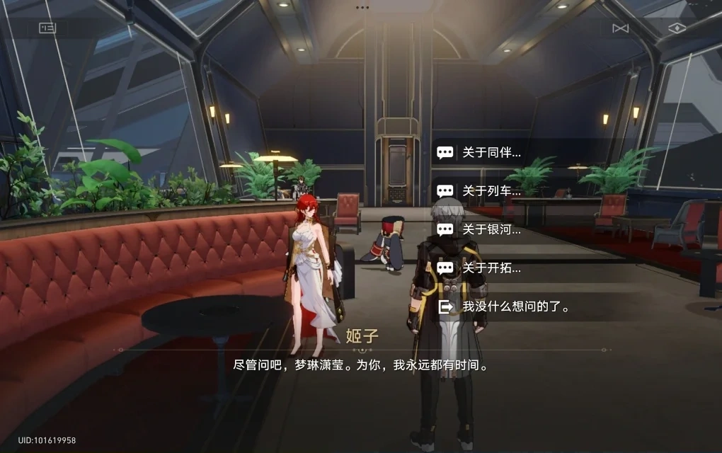

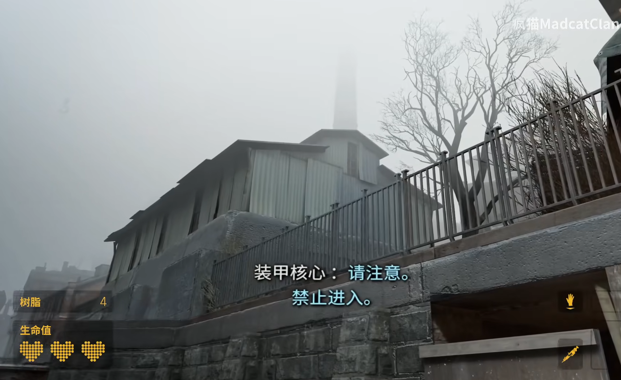

对话选项
对话选项出现在与之对话的人物周边，但是因为第一人称所以应该是被对话人物站在画面中间，且此人旁边出现选项，几个选项呈弧形排列
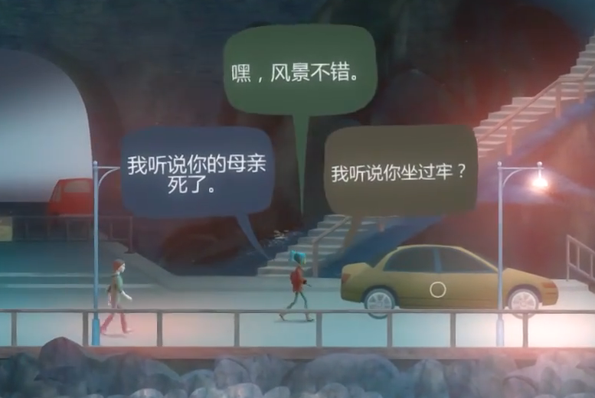

观测仪UI
第一视角，最开始有边框出现
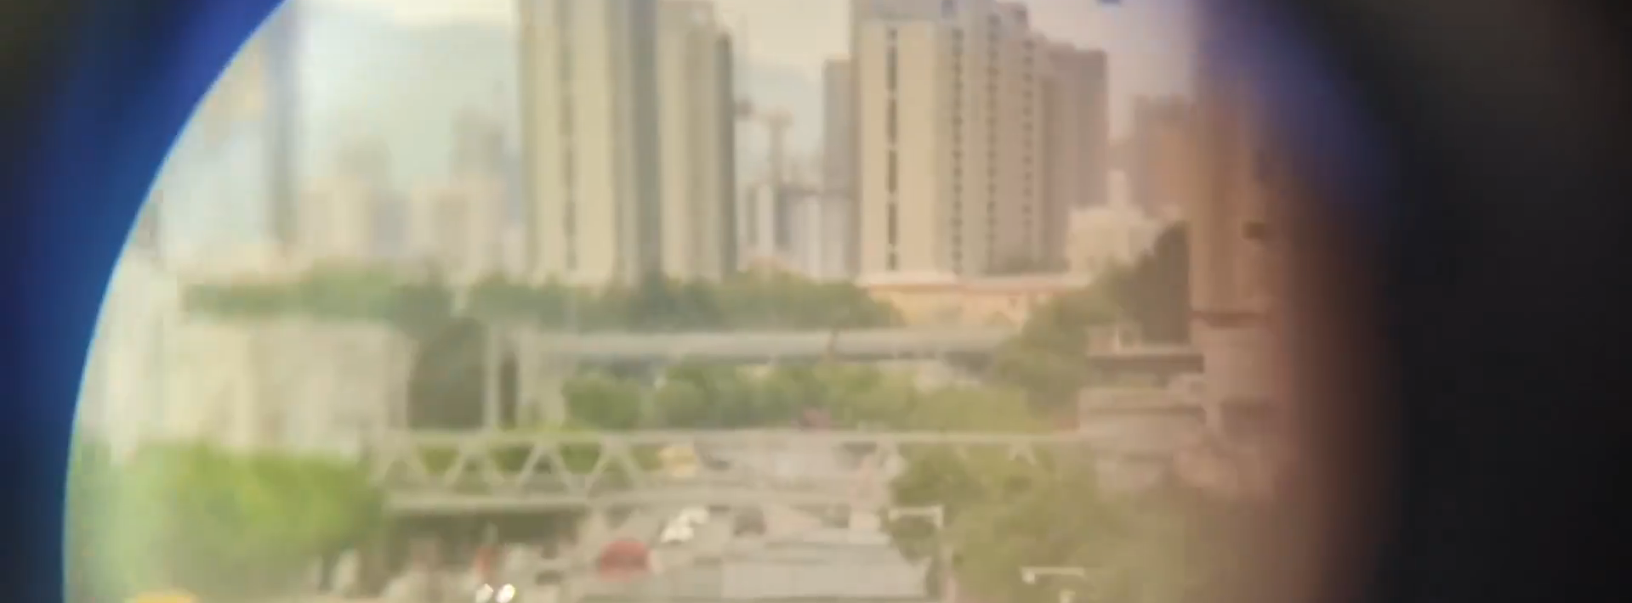
后续边框消失变成全屏

个人数据UI
显示在屏幕左侧，有一块类似眼镜光屏的地方；显示体力、精神阈值、时间（年月日和具体时间）
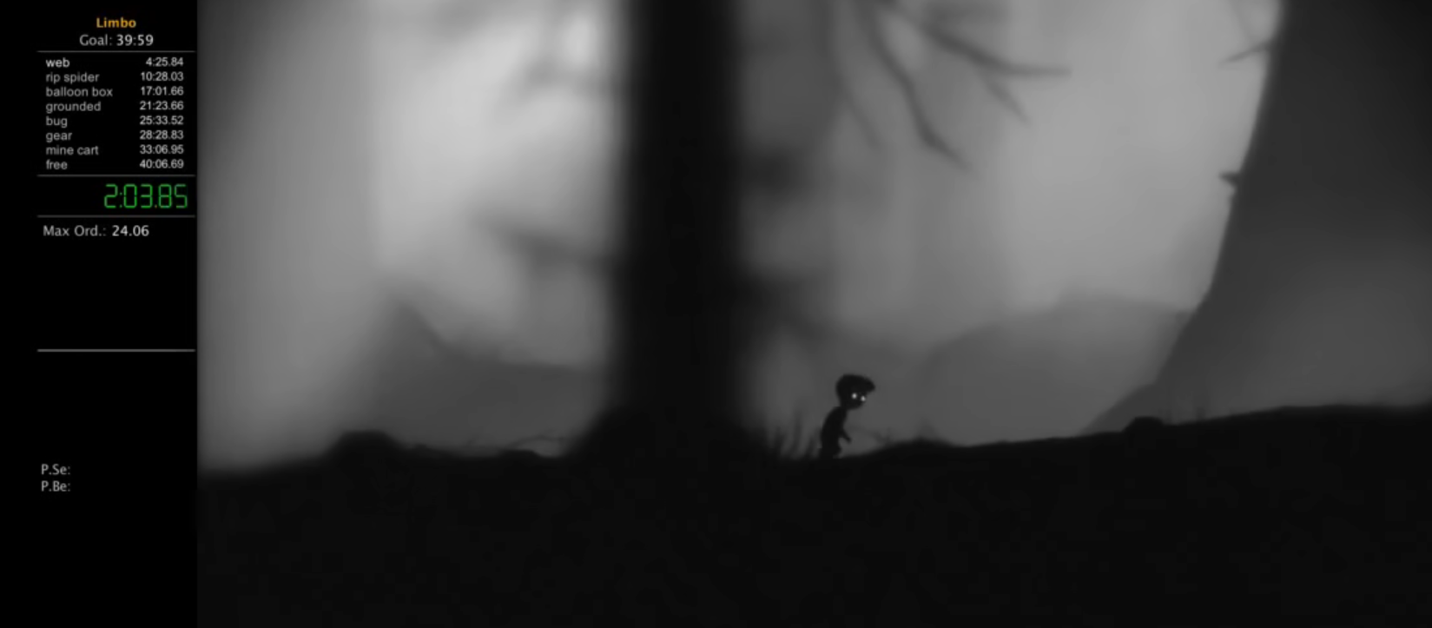
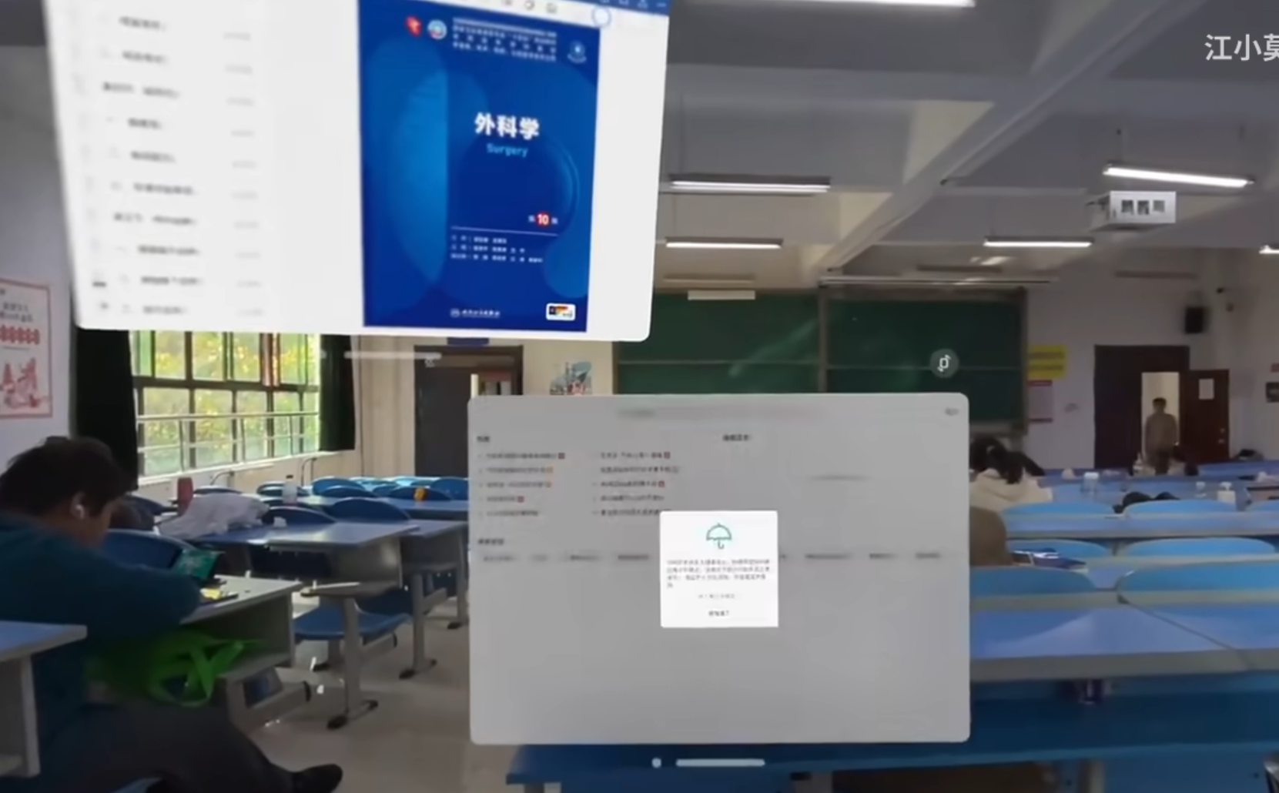

道具检视
道具拾取后可被检视
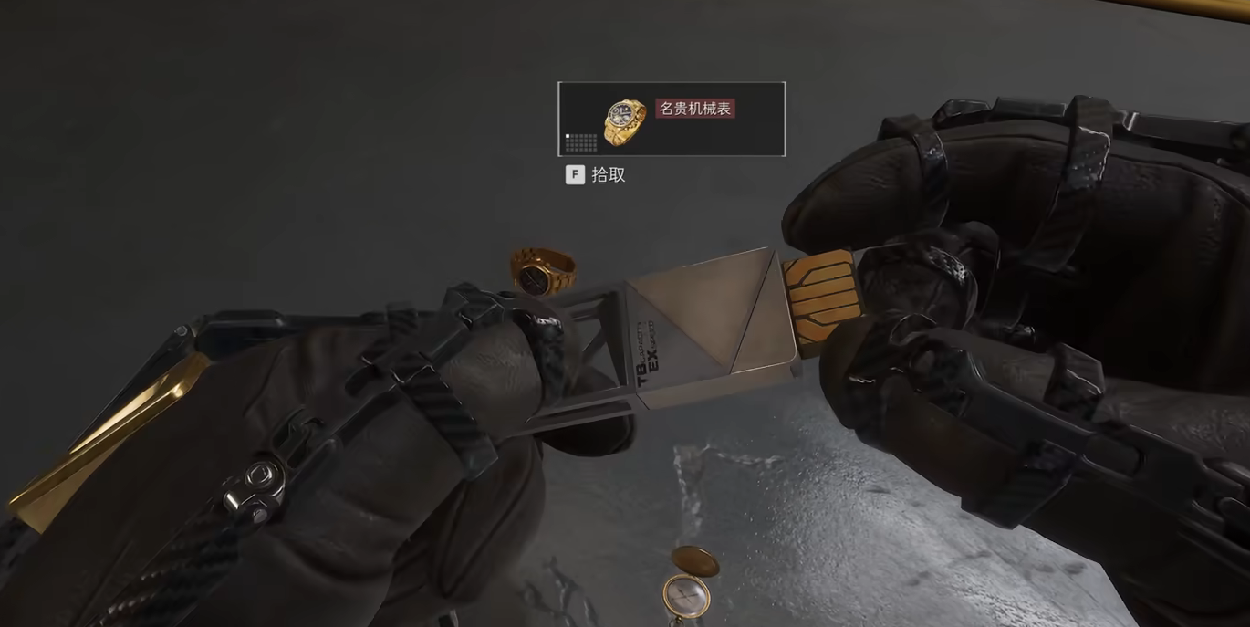

背包UI
背包只有上面的页签、下面的物品栏、物品介绍、点击物品则能看见右侧物品（本图去掉猴子版）
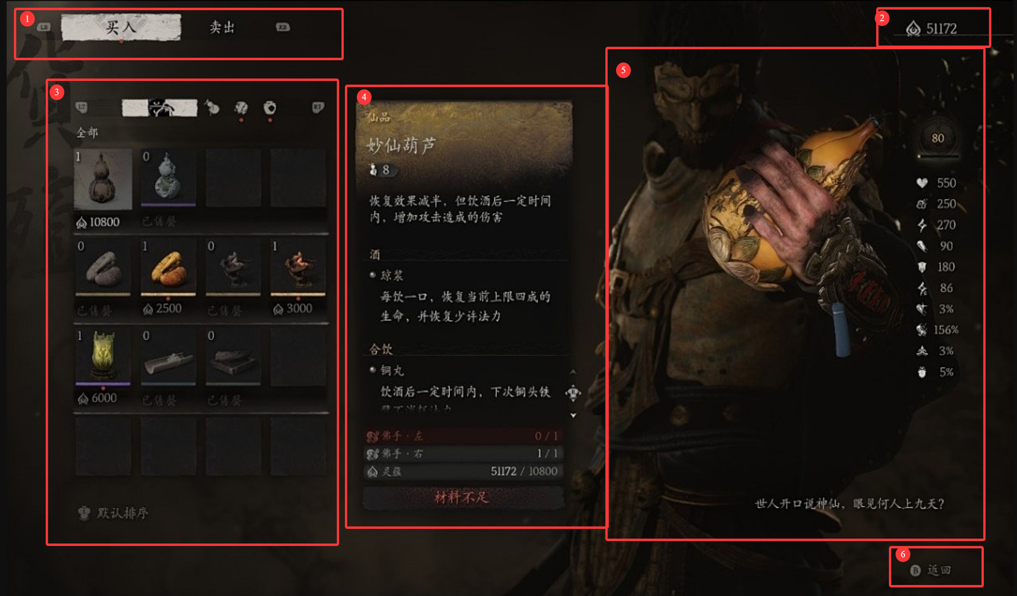

档案本
信息收集与整理的地方，可以进行推断
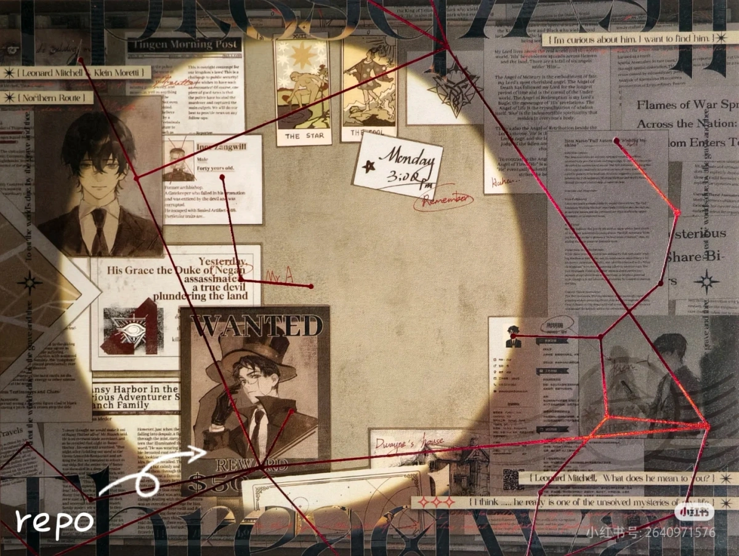

推断系统
未被推断整理的信息会零散出现在笔记本第一面，类似
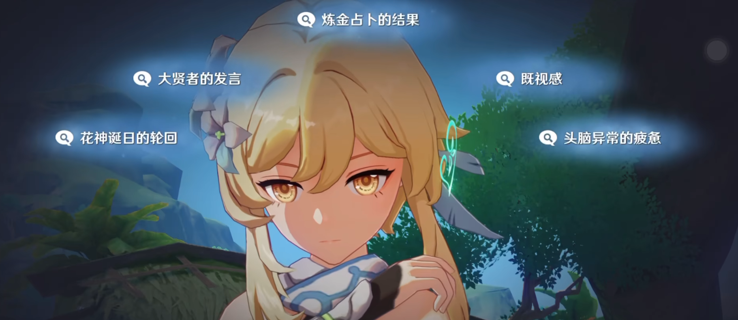
玩家需要将可以链接的东西两两链接推断整合变成合理信息

游戏设计

一、建筑与空间

1. 塔罗斯前哨站（KEP-08）内部结构

主控室
中央指挥区，有大型全景观察窗
主控室（中央指挥）：环形控制台，12个工作站，全景观察窗（直径5米）
所长办公室（8m²）：独立隔间，透明玻璃墙，内有档案柜和私人终端

观测室
观测主室（10m×8m）：普罗米修斯观测仪占据中心，周围有6个辅助终端
数据处理室：服务器机架4组，数据分析终端8台
仪器校准室：光谱仪、辐射计等校准设备

宿舍区
12个单人间，玩家房间为7号
宿舍走廊（长25米）：两侧各6间宿舍
玩家宿舍（7号，5m²）：床、储物柜、个人终端、舷窗（固定视角）

食堂
配备自动餐饮机，长桌，有小型植物架。
健身房基础健身器材，有跑步机和力量训练器。

医务室
两张病床，药品柜（锁着）

仓库
分工具区、备品区、食品区，货架整齐编号

反应堆室
通过双层气闸门进入，有辐射警告标志

生态区
水培植物架，空气循环系统核心

通讯中心
大型天线控制台

档案室
需要权限进入，存放纸质和数字档案

气闸舱
两个主要出口，用于太空行走和货物进出。

2. 第七哨站（镜像中的废弃哨站）
与塔罗斯完全相同的布局，但有以下视觉差异：

照明昏暗，应急灯闪烁
轻微：墙漆剥落（面积<10%）
中等：面板松动、屏幕裂纹
严重：管道暴露、线缆垂挂

墙壁有细微的裂缝和锈蚀
金属氧化斑点

部分设备损坏

屏幕碎裂、面板脱落
特殊区域（仅在观测中可见）：

无任何NPC，但有时可见“残影”
变异的反应堆室：第9日，反应堆室的门变成血肉状组织（幻觉）。

二、物件与文档

1. 关键物品（可交互）
普罗米修斯观测仪：核心设备，可调焦，第9日解锁全视角
红色扳手：工具架上的标准工具，生产标签为KEP-08
技术手册TK-77：折角处有陈星笔记
多肉植物：休息室窗台，状态变化
镇定剂注射器：医务室领取，限量
个人终端：每天接收邮件和工作指令
标准化物品清单：仓库墙上，列出所有相同物品
第七哨站事故报告：档案室，大部分涂黑
操作手册附录：观测室书架，记载自指向影像缺陷
陨石撞击坑日志：主控室数据库
陈星的医疗记录：马尔科姆博士持有，照片形式
逃生舱使用手册：贴在气闸舱内，第10日可能用到

2. 文档内容
电子邮件示例：
来自总部：日常工作报告要求
来自同事：聚餐邀请、工作协调
系统通知：设备维护提醒
观测日志：玩家自行记录，可选择记录为“异常”或“正常”
科学笔记：马尔科姆博士留下的关于L2点空间特性的笔记
维修记录：朴志勋记录的设备故障，多次提到“设计缺陷”
心理评估表：索菲亚用于评估玩家心理状态

三、氛围表现

1. 视觉氛围
灯光：塔罗斯为明亮白色冷光，镜像中为昏暗暖光（备用电力下的暗淡应急灯）
阴影：随着精神阈值降低，阴影变浓，出现不合理扭曲
屏幕闪烁：终端屏幕偶尔闪烁，显示乱码（精神阈值低时频繁）
墙壁纹理：精神阈值低时出现流动纹理或符号

2. 声音氛围
音效：
通风系统低鸣
设备运转嗡鸣
管道热胀冷缩的咔嗒声
异常音效（精神阈值低时触发）：
远处隐约的呼救声（陈星的声音）
水滴声（无水源处）
低语声（无法听清内容）
音乐：
日常：平静、略带孤独感的电子音乐
紧张：发现异常时逐渐紧张的旋律
恐怖：精神阈值极低时的不和谐音

四、生态与自然环境

1. 哨站内部生态
水培植物架：生菜、番茄等
空气循环系统：显示O2、CO2浓度，玩家可查看
废物回收系统：将有机废物转化为肥料

2. 外部空间环境
星空背景：真实的星座分布，开普勒-22b方向有标记
地球和月球：在特定窗口可见
太阳：强光，直视会损害视力（屏幕给予提示）
陨石：偶尔飞过，极少数可能撞击（日志记录）

五、资源与机制

1. 资源类型
体力：通过睡眠和进食恢复
精神阈值：通过休息、社交、药物恢复
时间：游戏内十日，每天有固定时间段
物品库存：玩家可携带小物件（钥匙、磁卡、镇定剂等）

2. 机制系统
NPC好感系统：影响NPC提供信息的意愿（初始数值比较高）
工作评价系统：日常工作完成质量影响所长评价
档案本：自动收录

六、解密关卡

1. 工作小游戏（选做）
数据校准：连接相同符号的管道小游戏（消消乐）
样本分类：根据光谱特征将样本放入正确区域（就是放置）
设备维护：按照顺序让电路关节依次通过
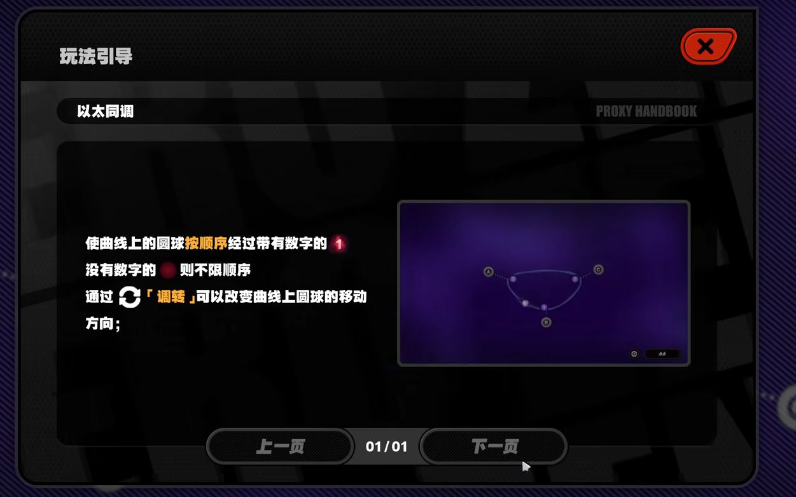

配表

Nnpc表—npc_table
字段名 | 数据类型 | 中文注释
npc_id | VARCHAR(10) | NPC唯一标识符
name | VARCHAR(50) | NPC名称
position | VARCHAR(50) | 职务/职位
initial_favorability | INT | 初始好感度
location_data | VARCHAR(200) | 出现位置
unlock_day | INT | 解锁日期

H对话表—dialogue_table
字段名 | 数据类型 | 中文注释
dialogue_id | VARCHAR(20) | 对话唯一标识符
npc_id | VARCHAR(10) | 关联NPC ID
trigger_day | INT | 触发日期
player_choices | TEXT | 玩家选项
npc_response | TEXT | NPC回应
favorability_change | INT | 好感度变化
sanity_change | INT | 精神阈值变化
unlocks_clue_id | VARCHAR(20) | 解锁线索ID

D道具表—Item_Table
字段名 | 数据类型 | 中文注释
item_id | VARCHAR(20) | 道具唯一标识符
item_name | VARCHAR(100) | 道具名称
item_type | VARCHAR(20) | 道具类型
description | TEXT | 道具描述
obtain_method | VARCHAR(100) | 获取方式
is_consumable | BOOLEAN | 是否可消耗
consumable_effects | VARCHAR(100) | 消耗效果
is_quest_item | BOOLEAN | 是否任务物品

C线索表—clue_table
字段名 | 数据类型 | 中文注释
clue_id | VARCHAR(20) | 线索唯一标识符
clue_name | VARCHAR(100) | 线索名称
clue_type | VARCHAR(20) | 线索类型
description | TEXT | 线索描述
discovery_day | INT | 发现日期
required_item | VARCHAR(20) | 需要道具
required_sanity | INT | 需要精神阈值
is_echo_item | BOOLEAN | 是否为回声物品
related_clues | VARCHAR(200) | 相关线索

W工作评价表—work_table
字段名 | 数据类型 | 中文注释
work_id | VARCHAR(20) | 工作ID
work_name | VARCHAR(100) | 工作名称
available_days | VARCHAR(100) | 可进行日期
minigame_type | VARCHAR(20) | 小游戏类型
base_reward | VARCHAR(100) | 基础奖励
time_limit | INT | 时间限制
is_mandatory | BOOLEAN | 是否强制完成

E回声物品表—echo_table
字段名 | 数据类型 | 中文注释
echo_id | VARCHAR(20) | 回声ID
item_id | VARCHAR(20) | 物品ID
echo_name | VARCHAR(100) | 回声名称
observable_days | VARCHAR(100) | 可观测日期
observation_time | FLOAT | 观测时间
memory_fragment | TEXT | 记忆碎片
sanity_cost | INT | 精神阈值消耗

